**对2020年下半年全球新冠疫情发展及我国经济状况预测**

**摘要**

新型冠状病毒肺炎疫情正在全球范围内肆虐。本文针对预测全球新冠疫情可能的发展变化趋势问题，通过查找相关资料及实时数据，从实际情况出发，提出合理的假设，并利用微分方程知识和MATLAB编程软件，分别**建立SIR、SEIR和SEIRD数学模型以及灰色预测模型**。同时，结合各国可能采取的防疫措施，对**全球确诊及死亡的总人数以及各地区确诊和死亡的人数**进行预测。最后，本文总结了此次全球性疫情的应对经验和教训。

新冠疫情的肆虐使世界经济出现了严重倒退，全球各主要国家都在酝酿新一轮经济刺激方案，中国也不例外。根据对2020年第三、第四季度我国新冠肺炎确诊人数的预测，本文将给出一个**适用于我国的最佳经济刺激方案**，并预测2020年全国经济可能的发展情况。

针对问题一，对全球确诊及死亡总人数以及各地区确诊和死亡人数的预测，我们利用微分方程，建立了SIR、SEIR和SEIRD数学模型以及灰色预测模型，并使用MATLAB软件，得到了至2020年底，全球及部分国家的最终确诊和死亡人数比例。结果**表明包括隔离在内的防控措施有着显著的效果**，各国应予以重视。根据我们对部分国家确诊和死亡人数的预测，可以很明显地看到国家对新冠的重视程度与新冠最终带来的损失直接相关。因此，我们认为国家层面的防疫措施是十分重要的。

针对问题二，根据疫情发展的变化，我们在**时间序列预测模型**的基础上，建立了 **“后疫情时代”经济发展模型**。2020年是我国全面建成小康社会的决胜之年，然而此次新冠疫情带来的经济受挫毫无疑问是意料之外的突发重大经济事件。针对我国的现实经济情况，本文给出了一个最佳经济刺激方案，并预测了在此方案下2020年我国全年经济可能的发展情况。其结果说明：以乐观估计的情况下，我国2020年GDP增速约为6%左右，以保守估计的情况下，我国2020年GDP增速约为3%左右。

**关键词：**SIR模型；SEIRD模型；灰色预测模型；新冠疫情；经济发展

目录

1 问题重述 1

2 问题分析 1

2.1 问题1 1

2.1.1 模型1 1

2.1.2 模型2 2

2.2 问题2 2

3 模型假设及说明 2

4 符号说明 2

5 模型的建立与求解分析 3

5.1 问题1 3

5.1.1 模型1：SIR、SEIRD模型 3

5.1.2 模型2：灰色预测模型 9

5.2 问题2 13

5.2.1 模型3：“后疫情时代”经济发展模型 14

6 误差分析 16

7 敏感性分析 17

8 模型评价 17

8.1 优点 17

8.1.1 SIR模型优点 17

8.1.2 灰色预测模型优点 18

8.1.3 时间序列预测模型优点 18

8.2 缺点 18

8.2.1 SIR模型缺点 18

8.2.2 灰色预测模型缺点 18

8.2.3 时间序列预测模型缺点 19

8.3 模型改进 19

9 模型的推广 19

10 参考文献 19

11 附录 21

# 问题重述

2020年突如其来的一场新冠疫情使全球各国措手不及，很多国家和地区陷入混乱。目前全球累计确诊病例已突破1500万，累积死亡人数超过61万人。疫情面前，各个国家和地区的应对措施各不相同，也取得了截然不同的结果。目前看来，这场疫情的发展远没有到结束的时期。但全球又面临经济重启，刺激消费的重任。请收集疫情发展的具体数据，建立数学模型。

（1）预测全球新冠疫情可能的发展变化趋势，最终可能因此疫情全球感染及死亡的总人数以及各地区的感染和死亡人数。并总结此次全球性疫情的应对经验和教训。

（2）根据此次疫情的发展变化，请你针对我国（或具体某个城市，地区）给出一个最佳经济刺激方案，并预测在此方案之下，2020年我国（或某个城市，地区）全年经济可能的发展情况。

# 问题分析

## 问题1

### 模型1

**Ⅰ**.首先，将人群分为易感染者 $(S)$、已感染者 $(I)$ 和病愈的移出者 $(R)$ 三类，引入日接触率 $k$、疾病传染率 $β'$、日治愈率 $γ$ 的概念，根据传染病传播的特点作出适当假设，并依据假设建立以上三类人在数量及数量的变化率上的等量关系，从而建立常微分方程组，称为新冠传染病的SIR基础模型[1][2]。

接着，用计算机作出方程组的数值解并绘制三类人数量变化曲线，继而通过分析初步得出新冠疫情的基本发展趋势。

为了使模型更贴近实际，我们在SIR模型基础上再添加一类潜伏期患者 $(E)$，引入确诊率 $ω$。进一步建立SEIR模型[3][4]，同样绘制出四类人数量的变化曲线，更确切地预测新冠疫情的发展趋势。

**Ⅱ**.为了进一步研究最终可能因疫情全球感染和死亡的总人数及各地区的感染和死亡人数，我们引入死亡率 $λ$，这样得到了死亡者 $(D)$。并且考虑隔离措施：即确诊患者立即被隔离，隔离后将不再具有传染能力。建立出SEIRD模型，绘制出五类人数量的变化曲线。

由于不同国家和地区医疗水平、政府防疫措施和资源盈缺等因素不同，其初值、感染率、治愈率、死亡率的函数各不相同。我们代入不同的数据绘制变化曲线来预测各地区的感染和死亡人数。

**Ⅲ**.根据上述分析所建立的数学模型，总结此次全球性疫情的应对经验和教训。

### 模型2

由于新冠肺炎确诊人数和死亡人数是长期、连续、动态的数值，因此我们决定采用灰色预测模型进行预测。

## 问题2

随着全球疫情愈演愈烈，海外经济陷入停滞，外需大幅回落对出口影响越来越明显。此外，中国防控“输入性病例”压力有增无减，全面复工仍然有待时日。因此，我们将经济刺激方案着眼于拉动经济的另外两架马车上，即拉动消费和稳定投资。

由经济学公式： $GDP=消费+投资+政府购买性支出+净出口$。我们先利用时间序列预测模型求出未受疫情影响下，2020年上半年的GDP。将每个季度的求出值与受疫情影响的实际值做差，再与预测的GDP作商得出疫情造成的GDP下降率。同时再与每个季度新增的病例数拟合成下降率关于新增病例数的函数。

利用得到的函数由已知推未知，求出2020年下半年每个月的下降率。根据上述经济情形制定经济方案，求出未来每月的GDP净增长率，由此来预测2020年我国全年经济可能的发展情况[5][6]。

# 模型假设及说明

1. **在疾病传播期内所考察地区的总人数 $N$ 保持不变，既不考虑自然的生与死，也不考虑人口的迁移。**

说明：此条假设中总人口不变、不考虑人口自然增长和死亡可以很大程度上简化模型，使方程不会显得冗长繁琐，且对模型的最终结果影响不大。

1. **当且仅当病人与健康者有效接触时，健康者受感染变为病人。**
2. **当且仅当病人被治愈或因病死亡后，病人变为移出者。**
3. **在经济预测模型的预测的时间区间内，假设不会再次发生重大影响经济现状的事件，如金融危机或战争。**

说明：此条假设保证了预测模型能在理想化的情况下，得到准确的结果。

1. **假设我们所给出的经济方案的指标——增长率，政府能够通过政策实现。**

说明：此条假设保证了经济方案对未来经济发展的预测有意义。

# 符号说明

|  |  |
| --- | --- |
| 符号 | 说明 |
| $$N$$ | 在疾病传播区内所考察地区的总人数 |
| $$s(t)$$ | 易感染者人数在 $t$ 时刻占总人数的比例 |
| $$i(t)$$ | 已感染者在 $t$ 时刻占总人数的比例 |
| $$r(t)$$ | 移除者在 $t$ 时刻占总人数的比例 |
| $$e(t)$$ | 潜伏感染者在 $t$ 时刻占总人数的比例 |
| $$β$$ | 每一位病人每天感染易感染者的平均人数，称为日感染率 |
| $$γ$$ | 每天被治愈的病人人数占总病人数的比例，称为日治愈率 |
| $$ω$$ | 每天潜伏感染者被确诊的比例，称为日确诊率 |
| $$λ$$ | 每天确诊感染者死亡的比例，称为日死亡率 |
| $$j$$ | 通过拉动消费，使得对GDP季度增长率贡献达到 $j$ |
| $$u$$ | 通过稳定投资，使得对GDP季度增长率贡献达到 $u$ |
| $$m$$ | 通过加大政府支出，使得对GDP季度增长率贡献达到 $m$ |
| $$h_{i}(i=1,2)$$ | 2020年第 $i$ 季度GDP预测值与实际值之差 |
| $$g_{i}(i=1,2,3,4)$$ | 2020年第 $i$ 季度GDP预测值 |
| $$f_{i}(i=1,2)$$ | 2020年第 $i$ 季度GDP真实值 |
| $$r_{i}(i=1,2,3,4)$$ | 2020年第 $i$ 季度疫情造成GDP下降率 |
| $$p_{k}(k=3,4)$$ | 2020年第 $k$ 季度GDP净增长率 |
| $$y_{k}(k=3,4)$$ | 2020年预测的后一季度的GDP值 |

# 模型的建立与求解分析

## 问题1

### 模型1：SIR、SEIRD模型

传染病的传播，可以用微分方程进行描述传播情况。下面我们在对各类模型合理假设的基础上，给出各模型的微分方程组以及相应的初始条件，利用MATLAB软件求得数值解并绘制图像，最终给出各个模型以及简单的模型分析。

下面我们分别建立了SIR模型和SEIRD模型。SEIRD模型是对SIR基础模型的改进并使其更加贴合新冠疫情的实际情况。

#### SIR模型的微分方程组推导建立与求解分析

##### 模型的建立：

Ⅰ.在开始时染病人数占总人数的比例为 $i(0)$，在 $t$ 时刻易感者人数占总人数的比例为 $s(t)$，已感染者人数占总人数的比例为[2]。则有,

$i(t)+s(t)=1$ (1)

Ⅱ.设日接触率为 $k$，新冠病毒的传染率为 $β'$，则感染率为 $β$ = $kβ'$。

每日新增已感染者人数占总人数的比例为

$\frac{di(t)}{dt}=βs(t)i(t)$ (2)

每日新增易感染者人数占总人数的比例为

$\frac{ds(t)}{dt}=-βs(t)i(t)$ (3)

Ⅲ.目前**已知新冠肺炎治愈后不再发病，且移出者不再具有感染能力**，在 $t$ 时刻移出人数占总人数的比例为 $r(t)$。

则(1)式改为,

$i(t)+s(t)+r(t)=1$ (4)

设日治愈率为 $γ$，则有每日新增移出者人数占总人数的比例为

$\frac{dr(t)}{dt}=γi(t)$ (5)

且(2)式改为

$\frac{di(t)}{dt}=βs\left(t\right)i\left(t\right)-γi(t)$ (6)

Ⅳ.由以上假设我们可以建立出SIR模型

$$\left\{\begin{aligned}s\left(t\right)+i\left(t\right)+r\left(t\right)=1 \\ \frac{ds(t)}{dt}=-βs(t)i(t) \\ \frac{di(t)}{dt}=βs\left(t\right)i\left(t\right)-γi(t) \\ \frac{dr(t)}{dt}=γi(t)\end{aligned}\right.$$

其中 $β$， $γ$ 为假定常数。

我们仅需知道 $s(0)$, $i(0)$ 和 $r(0)$ 中的任意两个值，便可以得出以上方程组构成的微分方程组的解，从而得出在任意时刻三类人的人数。



图 5‑1 SIR模型流程图

##### 模型的结果：

根据我们所获得的数据, $k=5$, $β'$ =0.04133，故取，

$$\left\{\begin{aligned}s(0)=0.9993 \\ i\left(0\right)=0.0007 \\ β=0.2 \\ γ=1/14\end{aligned}\right.$$

利用MATLAB进行数值模拟并建立图像得到，

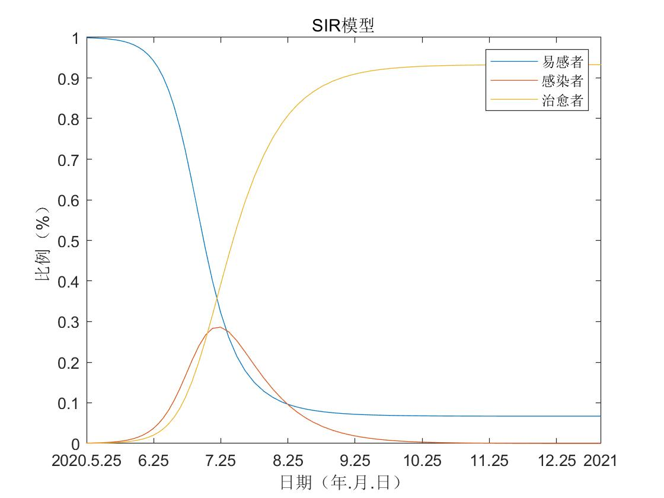

图 5‑2 基于SIR模型预测全球新型冠状肺炎三类人数占世界人口比例

从上图建立的SIR模型可以看出易感者 $s(t)$ 的比例单调减少并在最后趋于稳定值；而已感染者 $i(t)$ 则先增后减最后趋于0。

进一步观察图像可以发现，已感染者的峰值较高，并且感染高峰将到来的非常快，而这与实际情况是不符合的。

#### SEIRD模型的微分方程组推导建立与求解分析

##### 模型的建立：

**Ⅰ**.在SIR模型的基础上，增加一类人群——潜伏感染者 $(E)$，设该群体 $t$ 时刻的人数占总人数的比例为 $e(t)$, 每天潜伏感染者被确诊的比例即确诊率为[4]。

**由于新冠病毒在潜伏期也同样具有传染能力**，故将上述方程组改为,



$$\left\{\begin{aligned}s+i+e+r=1 \\ \frac{ds}{dt}=-βs(i+e) \\ \frac{de}{dt}=βs\left(i+e\right)-ωe \\ \frac{di}{dt}=ωe-γi \\ \frac{dr}{dt}=γi\end{aligned}\right.$$

图 5‑3 SEIR流程图

**Ⅱ**.由于总人口基数大且全球人口处于上升水平，虽然新冠病毒具有致死能力,但仍然假设总人口数不变。所以我们在SEIR模型基础上，引入死亡人数 $(D)$。

设已感染者的死亡率为 $λ$，在 $t$ 时刻的死亡人数占总人数的比例为 $d(t)$。则有,

$\frac{di(t)}{dt}=ωe-γi-λi$ (7)

及

$\frac{dd(t)}{dt}=λi$ (8)

则方程组变为

且有

##### 未命名文件

图 5‑4 SEIRD模型流程图

##### 模型的结果

取 $λ=0.03$，利用MATLAB进行数值模拟和建立图像得到，

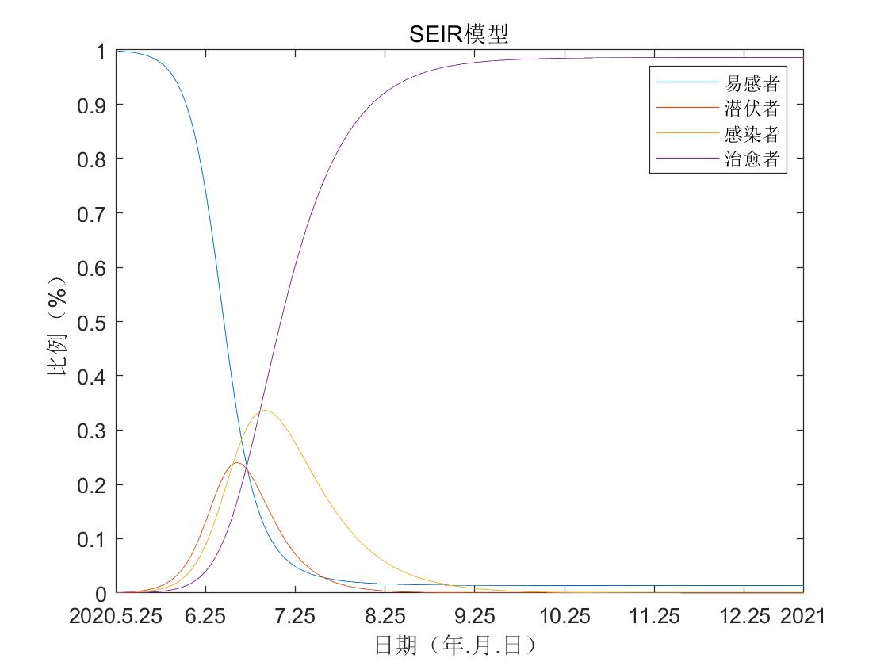

图 5‑5 基于SEIR模型预测全球新型冠状肺炎四类人数占世界人口比例

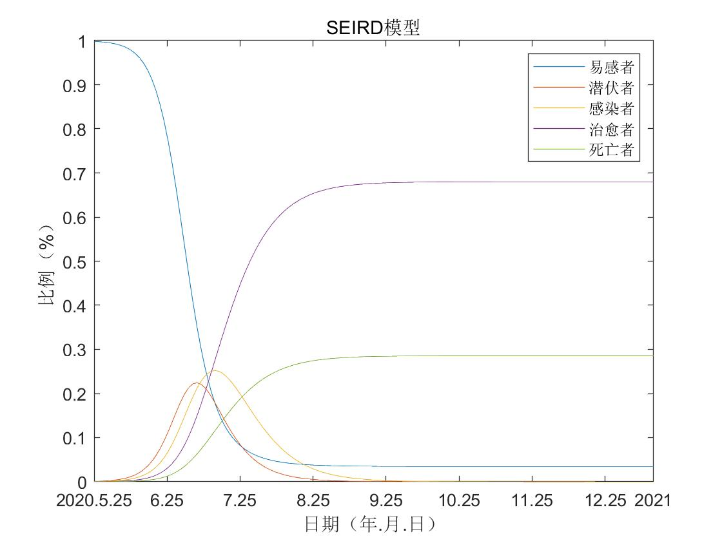

图 5‑6 基于SEIRD模型预测全球新型冠状肺炎五类人数占世界人口比例

##### 模型的建立

在此模型的基础上考虑确诊人员的隔离。**假设隔离后的确诊人群不再具有传播能力，则具有传染能力的人群仅剩下潜伏期人群。**则方程组变为

$$\left\{\begin{aligned}s+i+e+r+d=1 \\ \frac{ds}{dt}=-βse \\ \frac{de}{dt}=βse-ωe \\ \frac{di}{dt}=ωe-γi-λi \\ \frac{dr}{dt}=γi \\ \frac{dd}{dt}=λi\end{aligned}\right.$$

##### 模型的结果

初值不变，利用MATLAB进行数值模拟和建立图像得到，

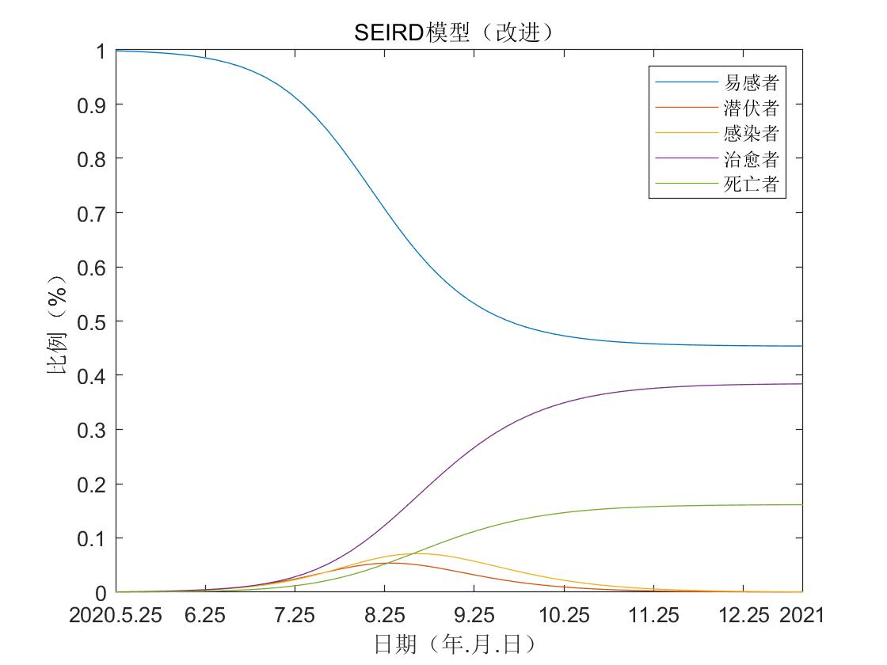

图 5‑7 基于SEIRD模型（改进）预测全球新型冠状肺炎五类人数占世界人口比例

五类人群占总人口的比例的变化趋势可以从上图清晰的看出，其中死亡人数最后会占不小的比例,超过10%。我们可以由此推断，如果各国不尽快采取进一步的措施来抑制新冠病毒的传播，最终的损失将是非常之大的。

进一步将改进后的SEIRD模型和上面三个模型图像对比，我们可以明显看到：确诊人数、潜伏人数和死亡人数都大幅度下降；易感者和治愈者最终会趋于一个常值，这说明最后会有相当比例的人不会感染新冠疫情。这与实际情况是相符合的。这充分说明包括隔离、戴口罩、提高卫生医疗等级等措施在防范新冠病毒的传播方面有着显著的效果。

**由于不同的国家和地区有着不同的医疗水平、政策措施等因素**，故我们可以对上式方程组代入不同的初值，以此来观测各地区的感染和死亡人数。

|  |  |  |  |  |  |
| --- | --- | --- | --- | --- | --- |
|  | $$γ$$ | $$λ$$ | 易感者比例 | 治愈者比例 | 死亡者比例 |
| 美国 | 0.24 | 0.06 | 0.486 | 0.4131 | 0.1031 |
| 中国 | 0.94 | 0.05 | 0.9135 | 0.05847 | 0.003113 |
| 意大利 | 0.53 | 0.1 | 0.4895 | 0.4292 | 0.0813 |
| 德国 | 0.88 | 0.04 | 0.4948 | 0.481 | 0.02187 |

表 5‑1 不同国家和地区新型冠状肺炎三类人数占人口比例

##### 抗疫经验总结

根据上述建立的模型，我们可以看出此次突发的疫情无论是对生命财产亦或是国家经济发展，造成的影响都将是巨大的。但所幸的是世界各国已经采取了初步的应对措施，由我们的模型可以看出，以隔离为首的防疫措施可以在一定程度上对新冠病毒的传播起到阻碍作用。

特别地，我们看到如中国、德国这样的国家通过更严格的防控措施，使得国内的疫情在很大程度上得到了控制。但反观美国的疫情，目前来看是不容乐观的，这也与美国现在消极的防疫态度相符合。

我们认为，尽管我们的模型与实际的复杂情况相比显得有些理想化，但是我们还是能在一定程度上对新冠疫情将会带来的严重后果略窥一二。不仅限于美国，世界各国如果想要避免这样严重的后果，就必须加强国际合作而非打一些毫无意义的口水仗；继续增强对疫情的管理，外防输入内防扩散，共同构建人类命运共同体。

### 模型2：灰色预测模型

灰色预测模型[7][8]是一种对含有不确定因素的系统进行预测的方法。这种GM (n, h) 模型是微分方程模型，可用于对描述对象作长期、连续、动态的反映。从原则上讲，某一灰色系统无论内部机制如何，只要能将该系统原始表征量表示为时间序列 $x^{(0)}(t)$，并有 $x^{(0)}(t)$ >0，即可用GM模型对系统进行描述。本文中，我们采用GM (1, 1) [9]这一最常用的灰色动态预测模型。

#### 对2020年全球新型冠状肺炎确诊人数（累计）的预测

##### 模型的建立：

实际上，GM(1,1)是一个一阶一元的微分方程。它的原理是：设 $X^{(0)}$ =[$x^{(0)}$ (1), $x^{(0)}$ (2),…, $x^{(0)}$ (n)]为系统输出的非负原始数据序列，对 $x^{(0)}$ 进行一阶累加生成，即1—AGO,得生成系列 $x^{\left(1\right)}$，即，

$x^{\left(1\right)}\left(k\right)=\sum_{i=1}^{k}{x^{\left(0\right)}\left(i\right)},\left(k=1,2,…,n\right)$ (9)

GM(1,1)模型是一阶单变量的灰色微分方程动态模型，在数据生成的基础上，用线性动态模型对生成的数据进行拟合逼近。对 $x^{(1)}$ 建立模型：

$x^{\left(0\right)}\left(k\right)+az^{\left(1\right)}\left(k\right)=b,\left(k=1, 2,…,n\right)$ (10)

(10)中， $z^{\left(1\right)}(k)$ 是 $x^{\left(1\right)}(k)$ 的紧邻均值生成，即，

$z^{\left(1\right)}\left(k\right)=\frac{1}{2}\left[x^{\left(1\right)}\left(k\right)+x^{\left(1\right)}\left(k+1\right)\right],\left(k= 2,…,n\right)$ (11)

由(11)，我们可以得到白化方程：

$\frac{dx^{(1)}}{dt}+ax^{(1)}=b$ (12)

(12)中， $a$, $b$ 为待定系数，我们分别称为发展系数和灰色作用量， $a$ 的有效区间是(-2,2)。

下面我们对灰色预测模型求解：

应用最小二乘法可经下式求得：

${}_{a}^{∧}={(a,b)}^{T}={(B^{T}B)}^{-1}B^{T}Y_{n}$ (13)

在(13)中，

$\left\{\begin{aligned}B=\left(\begin{aligned}\begin{matrix}-\frac{1}{2}\left(x^{\left(1\right)}\left(1\right)+x^{\left(1\right)}\left(2\right)\right), & 1 \\ -\frac{1}{2}\left(x^{\left(1\right)}\left(2\right)+x^{\left(1\right)}\left(3\right)\right), & 1\end{matrix} \\ … … \\ -\frac{1}{2}\left(x^{\left(1\right)}\left(n-1\right)+x^{\left(1\right)}\left(n\right)\right), 1\end{aligned}\right) \\ Y_{n}=\left[x^{\left(0\right)}\left(2\right),x^{\left(0\right)}\left(3\right),…，x^{\left(0\right)}\left(n\right)\right]\end{aligned}\right.$ (14)

方程的解即时间响应函数为：

$\left\{\begin{aligned} _{x}^{∧^{\left(1\right)}}\left(k+1\right)=\left(x^{\left(0\right)}\left(1\right)-\frac{b}{a}\right)e^{-ak}+\frac{b}{a} \\ _{x}^{∧^{\left(0\right)}}\left(k+1\right)=_{x}^{∧^{\left(1\right)}}\left(k+1\right)-_{x}^{∧^{\left(1\right)}}(k)\end{aligned}\right.$ (15)

由此得模拟序列：

$_{x}^{∧^{\left(0\right)}}=\{ _{x}^{∧^{\left(0\right)}}\left(1\right), _{x}^{∧^{\left(0\right)}}\left(2\right), _{x}^{∧^{\left(0\right)}}\left(3\right), _{x}^{∧^{\left(0\right)}}\left(4\right)\}$ (16)

通过查阅资料，我们得到2020.4.25-2020.6.25全球新型冠状肺炎确诊人数（累计）。将这些数据代入MATLAB，做级比检验。

$X^{\left(0\right)}={(x}^{\left(0\right)}\left(1\right),x^{\left(0\right)}\left(2\right),…,x^{\left(0\right)}(62))=(2874021,2947344,…,9696774) (单位：人)$ (17)

求级比得；

$λ\left(k\right)=\frac{x^{\left(0\right)}(k-1)}{x^{\left(0\right)}(k)}$ (18)

##### 模型的结果：

由MATLAB计算得到的级比值如下表，

|  |  |  |  |  |  |  |  |  |  |
| --- | --- | --- | --- | --- | --- | --- | --- | --- | --- |
| $$λ(2)$$ | $$λ(3)$$ | $$λ(4)$$ | $$λ(5)$$ | $$λ(6)$$ | $$λ(7)$$ | $$λ(8)$$ | $$λ(9)$$ | $$λ(10)$$ | $$λ(11)$$ |
| 0.9751 | 0.977 | 0.9756 | 0.9748 | 0.9736 | 0.9717 | 0.9759 | 0.9766 | 0.9779 | 0.9779 |
| $$λ(12)$$ | $$λ(13)$$ | $$λ(14)$$ | $$λ(15)$$ | $$λ(16)$$ | $$λ(17)$$ | $$λ(18)$$ | $$λ(19)$$ | $$λ(20)$$ | $$λ(21)$$ |
| 0.9746 | 0.9751 | 0.9756 | 0.978 | 0.9806 | 0.9823 | 0.98 | 0.9795 | 0.9783 | 0.9781 |
| $$λ(22)$$ | $$λ(23)$$ | $$λ(24)$$ | $$λ(25)$$ | $$λ(26)$$ | $$λ(27)$$ | $$λ(28)$$ | $$λ(29)$$ | $$λ(30)$$ | $$λ(31)$$ |
| 0.9793 | 0.9827 | 0.9813 | 0.9806 | 0.9795 | 0.979 | 0.9793 | 0.9813 | 0.9822 | 0.9836 |
| $$λ(32)$$ | $$λ(33)$$ | $$λ(34)$$ | $$λ(35)$$ | $$λ(36)$$ | $$λ(37)$$ | $$λ(38)$$ | $$λ(39)$$ | $$λ(40)$$ | $$λ(41)$$ |
| 0.9834 | 0.9813 | 0.98 | 0.9789 | 0.9795 | 0.9824 | 0.9833 | 0.982 | 0.9816 | 0.9804 |
| $$λ(42)$$ | $$λ(43)$$ | $$λ(44)$$ | $$λ(45)$$ | $$λ(46)$$ | $$λ(47)$$ | $$λ(48)$$ | $$λ(49)$$ | $$λ(50)$$ | $$λ(51)$$ |
| 0.9808 | 0.9814 | 0.9838 | 0.9849 | 0.9833 | 0.9816 | 0.9817 | 0.9815 | 0.9828 | 0.9844 |
| $$λ(52)$$ | $$λ(53)$$ | $$λ(54)$$ | $$λ(55)$$ | $$λ(56)$$ | $$λ(57)$$ | $$λ(58)$$ | $$λ(59)$$ | $$λ(60)$$ | $$λ(61)$$ |
| 0.9845 | 0.9826 | 0.9826 | 0.9835 | 0.9791 | 0.9822 | 0.9855 | 0.9847 | 0.9824 | 0.9817 |
| $$λ(62)$$ |  |  |  |  |  |  |  |  |  |
| 0.9813 |  |  |  |  |  |  |  |  |  |

表 5‑2 级比值表

由表知，所得级比均在**($e^{\frac{2}{n+1}},e^{\frac{2}{n+2}})=(0.8007,1.2214)$**内，所以我们采用GM(1,1)模型的方案是可行的。

应用MATLAB编程计算，我们求得参数 $a=-0.0000$, $b=3098000$ ‬，初始序列的第一个元素 $x^{\left(0\right)}\left(1\right)=2874021$，因此我们可得白化形式微分方程的离散解为：

$x^{\left(1\right)}\left(k+1\right)=\left[{(x}^{\left(0\right)}\left(1\right)-\frac{a}{b}\right]e^{a}+\frac{a}{b}$ (18)

通过MATLAB编程绘图，我们将得到的预测数据与实际数据进行对比（如图5-8所示）。可以看出，通过GM(1,1)模型得到的预测数据与实际数据相比，误差非常小，两条曲线几乎重合，说明拟合程度已经达到了相当高的水平。

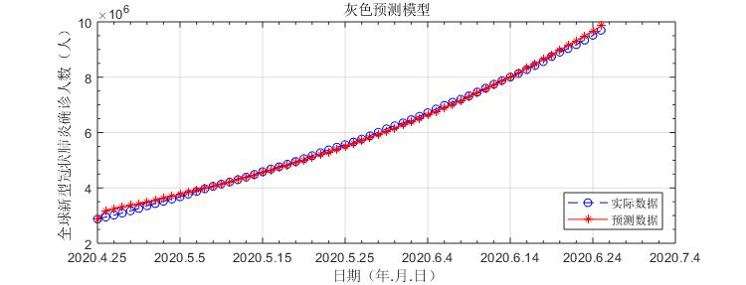

图 5‑8 全球新型冠状肺炎确诊人数（累计）预测数据与实际数据对比图

分析上图我们发现，GM(1,1)模型预测数据的误差较小，故而我们认为用此模型来预测2020年全年全球新型冠状肺炎确诊人数是可行的，也是比较精确的。因此，我们利用GM(1,1)模型预测未来几个月全球新型冠状肺炎确诊人数（累计）情况。

通过MATLAB的编程计算，我们得到截止2020年12月31日全球新型冠状肺炎确诊人数（累计）预测数据为**347363612人**。

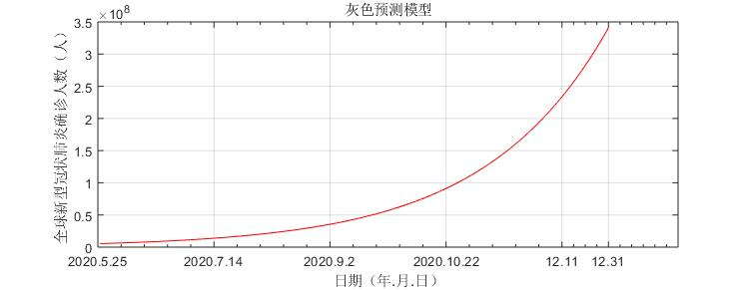

图 5‑9 全球新型冠状肺炎确诊人数（累计）预测数据趋势图

#### 对2020年全球新型冠状肺炎死亡人数（累计）的预测

与预测确诊人数类似，我们仍旧通过灰色预测模型GM(1,1)对2020年全球新型冠状肺炎死亡人数（累计）进行预测。

通过查阅资料，我们得到2020.4.25-2020.6.25全球新型冠状肺炎确诊人数（累计）。将这些数据代入，做级比检验。

$X^{(0)}={(x}^{\left(0\right)}\left(1\right),x^{\left(0\right)}\left(2\right),…,x^{\left(0\right)}(62))=(207,997,211,852,…,495,298) (单位：人)$ (19)

通过MATLAB计算，我们得到级比范围是（0.9696,0.9928）。显然，该范围包含在区间**($e^{\frac{2}{n+1}},e^{\frac{2}{n+2}})=(0.8007,1.2214)$**内，所以我们采用GM(1,1)模型的方案是可行的。

应用MATLAB编程计算，我们求得参数 $a=-0.0000$, $b$ = $234780$ ‬，初始序列的第一个元素 $x^{\left(0\right)}\left(1\right)=207997$，因此我们可得白化形式微分方程的离散解为：

$x^{\left(1\right)}\left(k+1\right)=\left[{(x}^{\left(0\right)}\left(1\right)-\frac{a}{b}\right]e^{a}+\frac{a}{b}$ (20)

通过MATLAB编程绘图，我们将得到的预测数据与实际数据进行对比（如图5-10所示）。可以看出，通过GM(1,1)模型得到的预测数据与实际数据相比，误差较小，拟合程度较高。

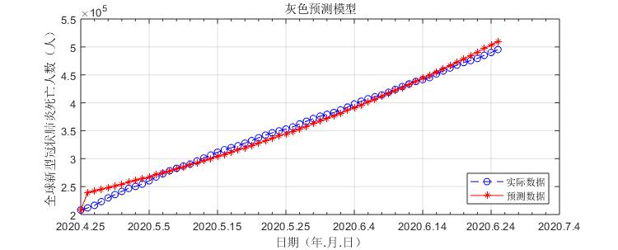

图 5‑10 全球新型冠状肺炎死亡人数（累计）预测数据与实际数据对比图

分析上图我们发现，GM(1,1)模型预测数据的误差较小，故而我们认为用此模型来预测2020年全年全球新型冠状肺炎死亡人数（累计）仍旧是可行的，也是比较精确的。因此，我们利用GM(1,1)模型预测未来几个月全球新型冠状肺炎死亡人数（累计）情况。

通过MATLAB的编程计算，我们得到截止2020年12月31日全球新型冠状肺炎死亡人数（累计）预测数据为**5550952人**。

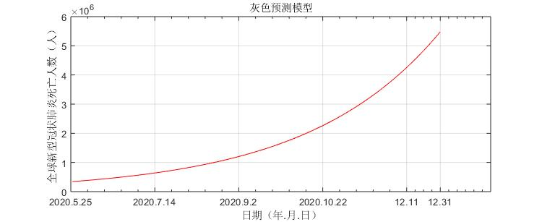

图 5‑11 全球新型冠状肺炎死亡人数（累计）预测数据趋势图

## 问题2

新冠疫情的肆虐使得世界经济出现了严重倒退，对我国经济也产生了重大影响。我国通过联防联控、全民抗疫的有效举措，使疫情得到有效控制。而随着我国疫情的逐渐稳定，“后疫情时代”的经济问题逐渐暴露出来。政府应当如何提振当下的国家经济？出台何种举措？2020年下半年经济又将如何发展？这是我国目前发展的重大问题。本文将建立一个“后疫情时代”经济发展模型，并根据模型提出我国刺激经济的最佳方案，向政府献言建策。

### 模型3：“后疫情时代”经济发展模型

##### 模型的建立：

国家经济的衡量，一个常用的指标就是GDP（国内生产总值）。因此，本文采用GDP衡量并描述我国各季度的经济情况。

我们采用时间序列预测模型，结合过去16个季度的我国GDP数据，计算出我国2020年第一、第二季度的GDP预测值 $g_{i},(i=1,2)$。并通过查阅资料，得到2020年上半年两季度的GDP数据 $f_{i},(i=1,2)$。

将第一、第二季度的预测值分别代入下列公式，

$差值h_{i}={|g}_{i}-f_{i}| (i=1,2)$ (21)

得到差值 $h_{i}$，我们知道这部分差值是由于疫情造成的经济下滑。因此，为了量化疫情对我国GDP造成的影响，我们有了如下定义。

定义疫情造成的GDP季度下降率为 $r_{i},(i=1,2)$。表达式如下，

$r_{i}=\frac{h_{i}}{g_{i}} (i=1,2)$ (22)

通过查阅资料，我们得到疫情期间我国每季度的新增确诊人数 $x_{i},(i=1,2)$。

通过MATLAB拟合，找出疫情造成的GDP季度下降率为 $r_{i}$ 与疫情期间我国每季度的新增确诊人数 $x_{i}$ 的函数关系。如下，

$r=9.942*{10}^{-5}*x+0.02978$ (23)

接下来，我们利用模型2：灰色预测模型计算2020年下半年两季度的新增确诊人数。**由于按照季度计算，新增确诊人数数据较少，用于预测可能造成混沌现象。因此，我们在代入模型时，仍旧采用月度数据。**

将结果代入(23)，得到2020年后两个季度的疫情造成的GDP季度下降率 $r_{k},(k=3,4)$。

通过查阅经济学资料，我们得到有关GDP的一个表达式，

$GDP=消费+投资+政府购买性支出+净出口$ (24)

基于以上表达式，我们给出针对于我国的最佳经济刺激方案。

##### 经济刺激方案：

到今年上半年为止，我国应对疫情冲击的宏观政策对比海外国家的大规模经济刺激政策显得有些保守。其背后的原因有三：一是避免像2008年那样，用力较猛陷入被动；二是消费无法跨期而投资可以，海外发达国家消费占比高，而中国投资占比高，我们有后手；三是因为海外疫情影响尚不明确，应对力度不好拿捏。

然而随着全球疫情愈演愈烈，海外经济陷入停滞，外需大幅回落对出口影响越来越明显。此外，中国防控“输入性病例”压力有增无减，全面复工仍然有待时日。如果再不采取更积极的经济刺激方案，我国的经济发展将面临严峻的问题。

因此我们根据上述经济形势制定经济方案：**拉动消费、稳定投资、加大政府支出、稳住净出口总额**。

从具体政策措施[10]来讲，鼓励线上线下购物结合，扩大电商平台来拉动消费；补助小微企业帮助它们渡过难关，通过投资带动经济高质量发展；政府支出包括适当提高财政赤字，通过政府购买基建提供就业……在短期内拉动我国GDP 复苏。

故此，我们提出，国家通过出台以上政策，达到如下目的：

1. 通过**拉动消费**，使得对GDP季度增长率贡献达到 $j$；
2. 通过**稳定投资**，使得对GDP季度增长率贡献达到 $u$；
3. 通过**加大政府支出**，使得对GDP季度增长率贡献达到 $m$。
4. 当下，由于全球疫情仍未消退，进出口贸易发展潜力不大，我们希望政府通过政策性手段，**稳住我国净出口总额**，使得该项对GDP季度增长率贡献保持近似于0的状态。

**回到模型上来**，我们给出2020年下半年GDP季度净增长率 $p_{k},(k=3,4)$。表达式如下，

$p_{k}=j+u+m-r_{k} (k=3,4)$ (25)

由于，

$$净增长率=\frac{后一季度GDP-前一季度GDP}{前一季度GDP}$$

于是，我们得到预测的后一季度GDP预测值 $y_{k},(k=3,4)$,

$y_{k}=p_{k}*g_{k-1}+g_{k-1} (k=3,4)$ (26)

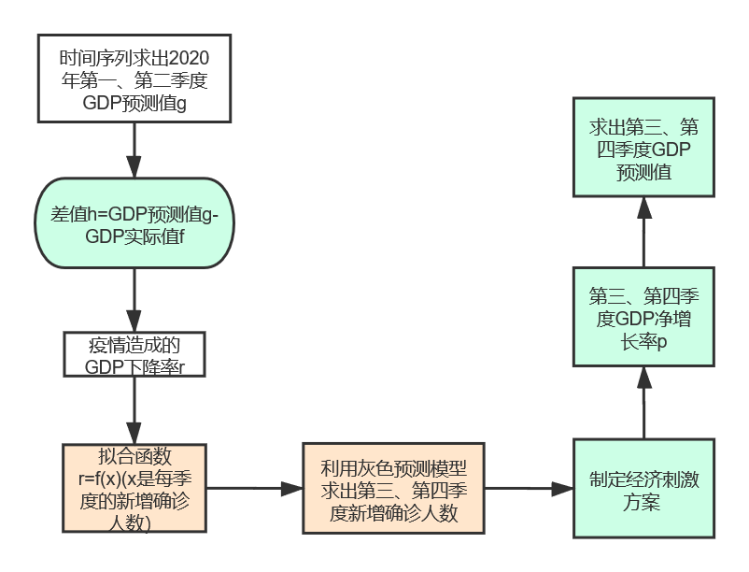

图 5‑12 “后疫情时代”经济发展模型流程图

##### 模型的结果

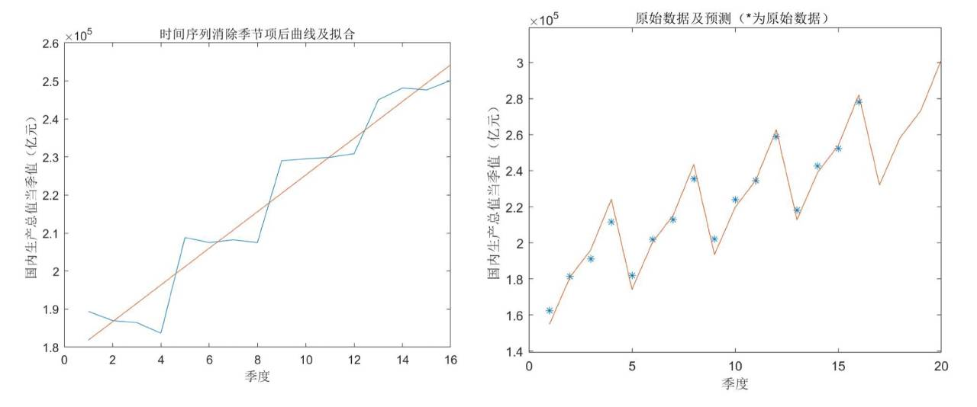

图 5‑13 时间序列预测模型

根据“后疫情时代”经济发展模型，我们能够预测未来的经济发展状况。下面给出了几组不同政策执行程度下（即为 $j,u,m$ 赋不同值），得到的2020年第三、第四季度我国GDP预测值，用于参考。

|  |  |  |  |
| --- | --- | --- | --- |
| $$j$$ | 0.01 | 0.02 | 0.03 |
| $$u$$ | 0.04 | 0.05 | 0.06 |
| $$m$$ | 0.06 | 0.07 | 0.08 |
| 净增长率 $p_{3}$ | 0.0289 | 0.0589 | 0.0889 |
| 第三季度GDP预测值（亿元） | 265760 | 273500 | 281250 |
| 净增长率 $p_{4}$ | 0.0030 | 0.0330 | 0.0630 |
| 第四季度GDP预测值（亿元） | 274120 | 282320 | 290520 |

表 5‑3 2020年不同政策下的第三、第四季度GDP预测表

# 误差分析

我们对2020年全球新型冠状肺炎确诊人数（累计）预测数据进行了误差分析。从结果上看，SIR、SEIR、SEIRD的误差都比较大，结果都是不尽如人意。而SEIRD(改进)的误差相对前几个模型相对较小，说明在模型中加入隔离因素是十分必要的。然而，由于世界疫情发展因素的复杂性，我们无法对各种因素都作出量化，故而我们认为这是预测结果未达到预期的主要原因。相比之下，灰色预测模型的误差分析结果是令人可喜的。从2020.5.25-2020.5.31，灰色预测模型的相对误差均未超过2%，表明了该方法预测全球新型冠状肺炎确诊人数（累计）的准确性和可行性。

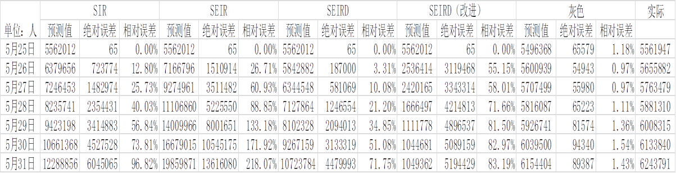

表 6‑1 误差分析表

# 敏感性分析

我们对“后疫情时代”经济发展模型进行了敏感度分析，通过改变初值 $j$，我们得到如下表的各类指标。

|  |  |  |  |  |  |  |
| --- | --- | --- | --- | --- | --- | --- |
| $$j$$ | 0.005 | 0.006 | 0.007 | 0.008 | 0.009 | 0.01 |
| $$u$$ | 0.04 | 0.04 | 0.04 | 0.04 | 0.04 | 0.04 |
| $$m$$ | 0.06 | 0.06 | 0.06 | 0.06 | 0.06 | 0.06 |
| 净增长率 $p_{3}$ | 0.0239 | 0.0249 | 0.0259 | 0.0269 | 0.0279 | 0.0289 |
| 第三季度GDP  预测值（亿元） | 2664460 | 264720 | 264980 | 265240 | 265500 | 265760 |
| 净增长率 $p_{4}$ | -0.0020 | -0.00099 | 0.000015 | 0.0010 | 0.0020 | 0.0030 |
| 第四季度GDP  预测值（亿元） | 272760 | 273030 | 273300 | 273580 | 273850 | 274120 |

表 7‑1 “后疫情时代”经济发展模型敏感度分析表

分析表中数据，我们发现，尽管 $j$ 的值不断变化，但数据结果始终未产生跳跃性的变化，说明我们的模型是稳定的，对初值并不敏感。

# 模型评价

## 优点

### SIR模型优点

1. 模型假设清晰合理。本文在假设1至3的基础上，根据实际情况和新冠疫情的发展，不断增加或改变了新的假设。这些假设使得我们的数学模型更加贴近复杂的实际情况。
2. 三个模型层层递进，易于理解。本文先后建立了SIR、SEIR、SEIRD三个模型，每一个模型都是在前一个模型的基础上新增一类人群来贴近现实。层层递进又不显得突兀晦涩。
3. 数形结合，清晰直观。每一个模型都辅以了图表，直观地说明了每一类人群占比的变化趋势。

### 灰色预测模型优点

灰色预测模型所需要的数据量比较少，样本分布不需要有规律性。对于新冠疫情的数据，由于政府应对措施的变化等因素会导致样本分布的规律性被打破。灰色预测契合了这一特点，使得最终结果计算简便，检验方便。

### 时间序列预测模型优点

时间序列预测模型可以从样本中找出变量变化的特征、趋势以及发展规律，从而对变量的未来变化进行有效地预测。由于我国的经济体制为计划经济，时间序列可以较好地找出我国GDP的发展规律，并预测出2020年我国全年经济的发展状况。

## 缺点

### SIR模型缺点

本文所建的数学模型相较于复杂的实际情况过于理想化，导致最终数据并不尽如人意。主要体现在以下方面：

1. 感染率和治愈率假设为常数不符合实际情况。在实际情况中，各国在出现国内的确诊病例后会采取越来越严格的防控措施。这使得感染率和治愈率会不断变化。
2. 在考虑SEIRD模型时，总人口数不变不够合理。上文虽说假设人口增长和死亡持平，但在实际情况中，因病致死的人数会在短时间内打破这一平衡，使得人口不再是常数。

### 灰色预测模型缺点

由于灰色预测模型本质上是用指数曲线去拟合原始数据，并得到预测曲线，故适用于原始数据具有良好光滑性能的情况。而实际从现实统计中采集到的数据并不能完全满足上述提到的条件，所以会引起误差。

### 时间序列预测模型缺点

时间序列因暂不考虑外界因素影响，因而存在着预测误差的缺陷。当外界环境由于此次疫情发生较大变化时，往往会产生较大偏差。

## 模型改进

根据上述模型的缺点，我们可以对模型进行如下改进：

* 1. 由于各国的防控措施和治疗经验随着确诊人数的上升而上升，所以可以假设感染率、治愈率和死亡率是确诊人数的函数。利用数据近似出函数，分别与确诊人数成反比、正比、反比。
  2. 将总人口 $N$ 假设为时间 $t$ 的函数。将总人口 $N$ 假设为时间 $t$ 的函数，并将原有的五类人占比改为五类人 $t$ 时刻的人数除以 $N(t)$。添加 $N(t)=N(t_{0})-D(t)$,并进入方程组求解。
  3. 由于影响本次疫情发展的因素较多，我们无法穷尽并量化它们，因此可以一定程度上参考2003年SARS在我国爆发时的数据变化趋势，减少此次数据变化的单一性和偶然性。

# 模型的推广

此新冠传染病模型可以推广为，在潜伏期有传染能力、有致死能力的传染病模型。在实际应用中，根据情况改变假设、新增假设等，将本文的SEIRD模型推广为更广泛的传染病模型。然后继续应用灰色预测模型来预测传染病的未来发展趋势。

而经济预测模型可推广为，某一时期经济不景气，在政府出台相关经济刺激方案后，根据实际情况改变GDP下降率函数，用来预测此经济刺激方案对未来短期内经济发展的影响。

# 参考文献

[1]徐宝春. 基于SIR模型的SARS传染病研究[D].山东大学,2019.

[2]WIKIPEDIA. Compartmental models in epidemiology. [EB/OL], https://en.wikipedia.org/wiki/Compartmental_models_in_epidemiology#The_SIR_model

[3]蔡洁,贾浩源,王珂.基于SEIR模型对武汉市新型冠状病毒肺炎疫情发展趋势预测[J].山东医药,2020,60(06):1-4.

[4]Zoltan Neufeld,Hamid Khataee,Andras Czirok. Targeted adaptive isolation strategy for COVID-19 pandemic[J]. Infectious Disease Modelling,2020,5.

[5]朱民,唐朝,郑重阳.新冠肺炎疫情下全球经济复苏之路探索——来自意大利的启迪[J].上海对外经贸大学学报,2020,27(04):5-20.

[6]胡烜瑜.新冠疫情下的金融市场震荡与经济冲击[J].中国商论,2020(15):27-31+44.

[7]卢懿. 灰色预测模型的研究及其应用[D].浙江理工大学,2014.

[8]童明余. 灰色建模方法及其在预测中的应用研究[D].重庆大学,2016.

[9]李梦婉,沙秀艳.基于GM(1,1)灰色预测模型的改进与应用[J].计算机工程与应用,2016,52(04):24-30.

[10]阎子民.中国宏观经济年度预测模型[J].数量经济技术经济研究,1986(02):24-28+40.

# 附录

**新冠疫情数据（2020年） (**https://www.worldometers.info/coronavirus/)**：**

|  |  |  |  |
| --- | --- | --- | --- |
| 日期 | 中国累计确诊人数 | 世界累计确诊人数 | 世界累计死亡人数 |
| 4月25日 | 82816 | 2874021 | 207997 |
| 4月26日 | 82827 | 2947344 | 211852 |
| 4月27日 | 82830 | 3016739 | 216389 |
| 4月28日 | 82836 | 3092230 | 223164 |
| 4月29日 | 82858 | 3172144 | 229814 |
| 4月30日 | 82862 | 3258051 | 235668 |
| 5月1日 | 82874 | 3353088 | 241377 |
| 5月2日 | 82875 | 3436040 | 246714 |
| 5月3日 | 82877 | 3518279 | 250315 |
| 5月4日 | 82880 | 3597771 | 254439 |
| 5月5日 | 82881 | 3679260 | 260301 |
| 5月6日 | 82883 | 3775198 | 267177 |
| 5月7日 | 82885 | 3871588 | 272819 |
| 5月8日 | 82886 | 3968229 | 278350 |
| 5月9日 | 82887 | 4057619 | 282682 |
| 5月10日 | 82901 | 4137914 | 286747 |
| 5月11日 | 82918 | 4212605 | 290268 |
| 5月12日 | 82919 | 4298398 | 295840 |
| 5月13日 | 82926 | 4388169 | 301103 |
| 5月14日 | 82929 | 4485525 | 306421 |
| 5月15日 | 82933 | 4585969 | 311482 |
| 5月16日 | 82941 | 4682954 | 315886 |
| 5月17日 | 82947 | 4765563 | 319573 |
| 5月18日 | 82954 | 4856142 | 323094 |
| 5月19日 | 82960 | 4952040 | 327720 |
| 5月20日 | 82965 | 5055618 | 332393 |
| 5月21日 | 82967 | 5164085 | 337401 |
| 5月22日 | 82971 | 5273074 | 342099 |
| 5月23日 | 82971 | 5373598 | 346331 |
| 5月24日 | 82974 | 5470994 | 349556 |
| 5月25日 | 82985 | 5561947 | 352927 |
| 5月26日 | 82992 | 5655882 | 356765 |
| 5月27日 | 82993 | 5763479 | 362144 |
| 5月28日 | 82995 | 5881310 | 366877 |
| 5月29日 | 82995 | 6008315 | 371850 |
| 5月30日 | 82999 | 6133840 | 376039 |
| 5月31日 | 83001 | 6243791 | 379369 |
| 6月1日 | 83017 | 6349594 | 382492 |
| 6月2日 | 83021 | 6466048 | 387220 |
| 6月3日 | 83021 | 6587450 | 392210 |
| 6月4日 | 83022 | 6718918 | 397836 |
| 6月5日 | 83027 | 6850364 | 402804 |
| 6月6日 | 83030 | 6980039 | 407147 |
| 6月7日 | 83036 | 7094979 | 410722 |
| 6月8日 | 83040 | 7203650 | 413951 |
| 6月9日 | 83043 | 7325683 | 418775 |
| 6月10日 | 83046 | 7462626 | 424008 |
| 6月11日 | 83057 | 7601955 | 429093 |
| 6月12日 | 83064 | 7745365 | 433796 |
| 6月13日 | 83075 | 7880661 | 438149 |
| 6月14日 | 83132 | 8005255 | 441533 |
| 6月15日 | 83181 | 8131408 | 445029 |
| 6月16日 | 83221 | 8275625 | 451687 |
| 6月17日 | 83265 | 8422292 | 456993 |
| 6月18日 | 83293 | 8563985 | 462245 |
| 6月19日 | 83325 | 8746588 | 467457 |
| 6月20日 | 83352 | 8904786 | 472020 |
| 6月21日 | 83378 | 9036005 | 475465 |
| 6月22日 | 83396 | 9176292 | 479369 |
| 6月23日 | 83418 | 9340905 | 484886 |
| 6月24日 | 83430 | 9515385 | 490032 |
| 6月25日 | 83449 | 9696744 | 495298 |
|  |  |  |  |

**程序代码：**

////////////////////////////////////////////////////////////////////////////////////////////////////////

%% SIR传染病模型

% St为t时刻易感者人数占全球人数比例

% It为t时刻感染者人数占全球人数比例

% Rt为t时刻治愈者人数占全球人数比例

% S0,I0,R0为初始比例

N = 7801952998; % 全球人口总数

I0 = 5561947 / N; % 5月25日全球确诊人数即初始感染者比例

R0 = 2400185 / N; % 5月25日全球治愈人数即初始治愈者比例

S0 = 1 - I0 - R0; % 5月25日全球未感人数即初始易感者比例

ts = [0, 230]; % 求解时间为5个月

y0 = [S0, I0, R0]; % 初始条件 [S0 I0 R0]

C = 14; % 感染的平均持续时间，根据此前标准取为14天

gamma = 1/C; % 感染者转化为治愈者的概率即治愈率

k = 5; % 感染者每天平均接触人数

b = 0.04133; % 接触时的传染概率

% b = 0.05214;

beta = k*b; % 易感者转化为感染者的概率即感染率

[t, y] = ode45(@odesir, ts,y0, [], beta,gamma, N);

plot(t,y);

xlabel('日期（年.月.日）'); ylabel('比例（%）')

legend('易感者', '感染者', '治愈者')

function dy = odesir(t, y, beta, gamma, N)

dy = [ -beta*y(1)*y(2);

beta*y(1)*y(2) - gamma*y(2);

gamma*y(2)];

end

////////////////////////////////////////////////////////////////////////////////////////////////////////

%% SEIR传染病模型

% St为t时刻易感者人数占全球人数比例

% Et为t时刻潜伏者人数占全球人数比例

% It为t时刻感染者人数占全球人数比例

% Rt为t时刻治愈者人数占全球人数比例

% S0,E0,I0,R0为初始比例

N = 7801952998; % 全球人口总数

E0 = 5561947 / N; % 5月25日全球潜伏人数即初始潜伏者比例

I0 = 5561947 / N; % 5月25日全球确诊人数即初始感染者比例

R0 = 2400185 / N; % 5月25日全球治愈人数即初始治愈者比例

S0 = 1 - I0 - R0 - E0; % 5月25日全球未感人数即初始易感者比例

ts = [0, 230]; % 求解时间为5个月

y0 = [S0, E0, I0, R0]; % 初始条件 [S0, E0, I0, R0]

C = 14; % 感染的平均持续时间

gamma = 1/C;

k = 5; % 感染者每天平均接触人数

b = 0.04133; % 接触时的传染概率

%b = 0.05214; % 接触时的传染概率

beta = k*b; % 易感者转化为潜伏者和感染者的概率即感染率

alpha = 1/7; % 潜伏者转化为感染者的概率即确诊率（7天）

[t, y] = ode45(@odeseir, ts,y0, [], beta,gamma,alpha,N);

plot(t,y);

xlabel('日期（年.月.日）'); ylabel('比例（%）')

legend('易感者', '潜伏者','感染者', '治愈者')

function dy = odeseir(t, y, beta, gamma, alpha, N)

dy = [ -beta*y(1)*(y(2)+y(3));

beta*y(1)*(y(2)+y(3)) - alpha*y(2);

alpha*y(2) - gamma*y(3)

gamma*y(3)];

end

////////////////////////////////////////////////////////////////////////////////////////////////////////

%% SEIRD传染病模型（未采取确诊隔离）

% St为t时刻易感者人数占全球人数比例

% Et为t时刻潜伏者人数占全球人数比例

% It为t时刻感染者人数占全球人数比例

% Rt为t时刻治愈者人数占全球人数比例

% Dt为t时刻治愈者人数占全球人数比例

% S0,E0,I0,R0,D0为初始比例

N = 7801952998; % 全球人口总数

E0 = 5561947 / N; % 5月25日全球潜伏人数即初始潜伏者比例

I0 = 5561947 / N; % 5月25日全球确诊人数即初始感染者比例

R0 = 2400185 / N; % 5月25日全球治愈人数即初始治愈者比例

D0 = 352927 / N; % 5月25日全球死亡人数即初始死亡者比例

S0 = 1 - I0 - R0 - E0 - D0; % 5月25日全球未感人数即初始易感者比例

ts = [0, 230]; % 求解时间为7个月

y0 = [S0, E0, I0, R0, D0]; % 初始条件 [S0, E0, I0, R0, D0]

C = 14; % 感染的平均持续时间

gamma = 1/C; % 感染者转化为死亡者的概率即确诊率

k = 5; % 感染者每天平均接触人数

b = 0.04133; % 接触时的传染概率

%b = 0.05214; % 接触时的传染概率

beta = k*b; % 易感者转化为潜伏者的概率即感染率（感染者被隔离，仅考虑潜伏者传染他人）

alpha = 1/7; % 潜伏者转化为感染者的概率即确诊率

lanmda = 0.03; % 感染者转化为死亡者的概率即死亡率

[t, y] = ode45(@odeseir, ts,y0, [],beta,gamma,alpha,lanmda,N);

plot(t,y);

xlabel('日期（年.月.日）'); ylabel('比例（%）')

legend('易感者', '潜伏者','感染者', '治愈者', '死亡者')

function dy = odeseir(t, y, beta,gamma, alpha,lanmda,N)

dy = [ -beta*y(1)*(y(2)+y(3));

beta*y(1)*(y(2)+y(3)) - alpha*y(2);

alpha*y(2) - gamma*y(3) - lanmda*y(3);

gamma*y(3);

lanmda*y(3) ];

end

////////////////////////////////////////////////////////////////////////////////////////////////////////

%% SEIRD传染病模型（采取确诊隔离）

% St为t时刻易感者人数占全球人数比例

% Et为t时刻潜伏者人数占全球人数比例

% It为t时刻感染者人数占全球人数比例

% Rt为t时刻治愈者人数占全球人数比例

% Dt为t时刻治愈者人数占全球人数比例

% S0,E0,I0,R0,D0为初始比例

N = 7801952998; % 全球人口总数

E0 = 5561947 / N; % 5月25日全球潜伏人数即初始潜伏者比例

I0 = 5561947 / N; % 5月25日全球确诊人数即初始感染者比例

R0 = 2400185 / N; % 5月25日全球治愈人数即初始治愈者比例

D0 = 352927 / N; % 5月25日全球死亡人数即初始死亡者比例

S0 = 1 - I0 - R0 - E0 - D0; % 5月25日全球未感人数即初始易感者比例

ts = [0, 230]; % 求解时间为5个月

y0 = [S0, E0, I0, R0, D0]; % 初始条件 [S0, E0, I0, R0, D0]

C = 14; % 感染的平均持续时间

gamma = 0.94; % 潜伏者转化为感染者的概率即确诊率

k = 5; % 感染者每天平均接触人数

b = 0.04133; % 接触时的传染概率

%b = 0.05214; % 接触时的传染概率

beta = 0.2; % 易感者转化为潜伏者的概率即感染率（感染者被隔离，仅考虑潜伏者传染他人）

alpha = 1/7; % 潜伏者转化为感染者的概率即确诊率

lanmda = 0.05; % 感染者转化为死亡者的概率即死亡率

[t, y] = ode45(@odeseir, ts,y0, [],beta,gamma,alpha,lanmda,N);

figure;

plot(t,y);

xlabel('日期（年.月.日）'); ylabel('比例（%）')

legend('易感者', '潜伏者','感染者', '治愈者', '死亡者')

title('SEIRD模型（改进）')

function dy = odeseir(t, y, beta,gamma, alpha,lanmda,N)

dy = [ -beta*y(1)*y(2);

beta*y(1)*y(2) - alpha*y(2);

alpha*y(2) - gamma*y(3) - lanmda*y(3);

gamma*y(3);

lanmda*y(3) ];

end

////////////////////////////////////////////////////////////////////////////////////////////////////////

%% 时间序列预测GDP

function [x,y] = time_series_GDP(GDP)

%% 数据预处理部分

myGDP = GDP; % 原数据

x = 0; % 倒序排列，取2016-2019四年16季度

y = 0;

m = 0; % （后项减前项）÷前项得到的数据

for ii=1:16

x(ii)=myGDP(18-ii+1);

end

for ii=1:4

for jj=1:4

y(ii,jj)=x(jj+(ii-1)*4);

end

end

%%

%时间序列部分

aver=mean(y');

st=zeros(4,4);

for i=1:4

for j=1:4

st(i,j)=y(i,j)-aver(i);

end

end

NST=zeros(1,4);

nst=sum(st)/4; %对4年求季平均，作为st的估计

nx=zeros(16,1);

for i=1:4

for j=1:4

k=(i-1)*4+j;

nx(k)=x(k)-nst(j);

end

end

% 对消去季节项后数据nx

% 进行线性拟合并预测

Y=zeros(16,1);

A=zeros(16,2);

for i=1:16

Y(i)=nx(i);

A(i,1)=1; A(i,2)=i;

end

coef=inv(A'*A)*A'*Y;

py=zeros(1,20);

for i=1:20

py(i)=coef(1)+coef(2)*i;

end

figure

%subplot(2,1,1);

plot(1:16,nx,1:16,py(1:16));

xlabel('季度')

ylabel('国内生产总值当季值（亿元）')

title('时间序列消除季节项后曲线及拟合')

xx=zeros(1,20);

for i=1:5

for j=1:4

k=(i-1)*4+j;

xx(k)=py(k)+nst(j);

end

end

hold on

figure

%subplot(2,1,2);

plot(1:16,x,'*',1:20,xx);

xlabel('季度')

ylabel('国内生产总值当季值（亿元）')

title('原始数据及预测（*为原始数据）')

end

////////////////////////////////////////////////////////////////////////////////////////////////////////

%% 利用净增长率预测后一季度GDP

rk = [0.081137103784911,0.106985237926803];

a = 0.01;

b = 0.04;

c = 0.06;

pk = [0.0];

for ii = 1:2

pk(ii) = a + b + c - rk(ii);

end

yk = [0.0];

fk = [258300,273300];

for ii = 1:2

yk(ii) = pk(ii) * fk(ii) + fk(ii);

end

////////////////////////////////////////////////////////////////////////////////////////////////////////

%%灰色预测模型（全球确诊人数）

x0 = [2874021 2947344 3016739 3092230 3172144 3258051 3353088 3436040 3518279 3597771 3679260 3775198 3871588 3968229 4057619 4137914 4212605 4298398 4388169 4485525 4585969 4682954 4765563 4856142 4952040 5055618 5164085 5273074 5373598 5470994 5561947 5655882 5763479 5881310 6008315 6133840 6243791 6349594 6466048 6587450 6718918 6850364 6980039 7094979 7203650 7325683 7462626 7601955 7745365 7880661 8005255 8131408 8275625 8422292 8563985 8746588 8904786 9036005 9176292 9340905 9515385 9696774]'; %这里是列向量，相当于原始数据中因变量

n = length(x0);

lamda = x0(1:n-1)./x0(2:n) %计算级比

range = minmax(lamda') %计算级比的范围

x1 = cumsum(x0)

B = [-0.5*(x1(1:n-1)+x1(2:n)),ones(n-1,1)]; %这是构造的数据矩阵B

Y = x0(2:n); %数据向量Y

u = B\Y %拟合参数u(1)=a,u(2)=b

syms x(t)

x = dsolve(diff(x)+u(1)*x==u(2),x(0)==x0(1)); %建立模型求解

xt = vpa(x,6) %以小数格式显示微分方程的解

prediction1 = subs(x,t,[0:n-1]); %求已知数据的预测值

prediction1 = double(prediction1); %符号数转换成数值类型，以便做差分运算

prediction = [x0(1),diff(prediction1)] %差分运算，还原数据

epsilon = x0'-prediction %计算残差

delta = abs(epsilon./x0') %计算相对残差

rho = 1-(1-0.5*u(1))/(1+0.5*u(1))*lamda'%计算级比偏差值，u(1)=a

n=62;

t1=0:n-1;

t2=0:n-1;

plot(t1,x0,'bo--');

hold on;

plot(t2,prediction,'r*-');

xlabel('日期');

ylabel('全球新型冠状肺炎确诊人数（人）');

legend('实际数据','预测数据','location','southeast');

grid on;

////////////////////////////////////////////////////////////////////////////////////////////////////////

%%灰色预测模型（中国确诊人数）

x0 = [82816 82827 82830 82836 82858 82862 82874 82875 82877 82880 82881 82883 82885 82886 82887 82901 82918 82919 82926 82929 82933 82941 82947 82954 82960 82965 82967 82971 82971 82974 82985 82992 82993 82995 82995 82999 83001 83017 83021 83021 83022 83027 83030 83036 83040 83043 83046 83057 83064 83075 83132 83181 83221 83265 83293 83325 83352 83378 83396 83418 83430 83449

]'; %这里是列向量，相当于原始数据中因变量

n = length(x0);

lamda = x0(1:n-1)./x0(2:n) %计算级比

range = minmax(lamda') %计算级比的范围

x1 = cumsum(x0)

B = [-0.5*(x1(1:n-1)+x1(2:n)),ones(n-1,1)]; %这是构造的数据矩阵B

Y = x0(2:n); %数据向量Y

u = B\Y %拟合参数u(1)=a,u(2)=b

syms x(t)

x = dsolve(diff(x)+u(1)*x==u(2),x(0)==x0(1)); %建立模型求解

xt = vpa(x,6) %以小数格式显示微分方程的解

prediction1 = subs(x,t,[0:n-1]); %求已知数据的预测值

prediction1 = double(prediction1); %符号数转换成数值类型，以便做差分运算

prediction = [x0(1),diff(prediction1)] %差分运算，还原数据

epsilon = x0'-prediction %计算残差

delta = abs(epsilon./x0') %计算相对残差

rho = 1-(1-0.5*u(1))/(1+0.5*u(1))*lamda'%计算级比偏差值，u(1)=a

n=62;

t1=0:n-1;

t2=0:n-1;

plot(t1,x0,'bo--');

hold on;

plot(t2,prediction,'r*-');

xlabel('日期');

ylabel('全球新型冠状肺炎确诊人数（人）');

legend('实际数据','预测数据','location','southeast');

grid on;